Gebruik doelen tijdens de training
De trainingsdoelen die moeten opgeruimd worden na je training niet over dragen aan je opvolger je bent zelf verantwoordelijk om je materiaal op te ruimen. We willen graag dat iedereen zuinig is op het materiaal van TOS-Actief. Helaas gebeurt het te vaak dat andere vrijwilligers de doelen niet op slot of zelfs op het veld terugvinden en dat is niet de bedoeling.
Stappenplan gebruik doelen:
- Je haalt de sleutel op uit de bestuurskamer en opent het slot van de doelen.
- Het slot laat je open en de sleutel breng je terug naar de bestuurskamer.
- Klaar met de training? Je zet de doelen weer op dezelfde plek en doet het slot weer dicht.
- (Als de trainer na jou de doelen wilt gebruiken, wijs hem erop dat hij dan verantwoordelijk is)
Als blijkt dat het gebruiken van doelen volgens bovenstaand stappenplan niet lukt en te vaak doelen open worden gelaten, moeten wij helaas maatregelen in gaan zetten.
Tevens als je de grote pupillen doelen gebruikt na de training terugplaatsen in de hoeken waar ze horen aan de sloot kant, dus niet laten staan over het hele veld.
Veld 2 kleine doelen:
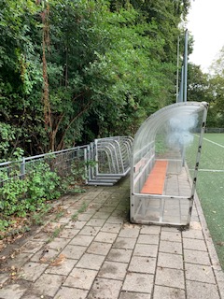
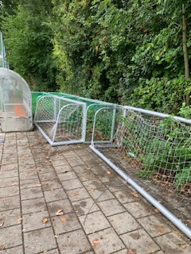
Achter rechter dug-out achter linker dug-out
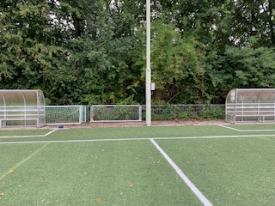

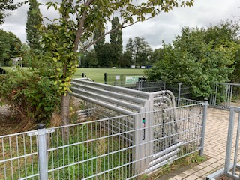
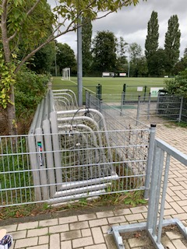
Real Sranang 4x kleine doelen:

Voor het TOG Veld achter het doel van TOG op slot staan 8 kleinere doelen terug op slot plaatsen.
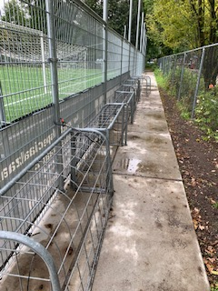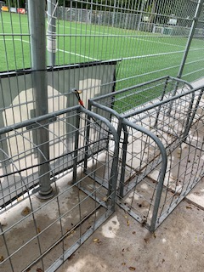

Wedstrijddagen
Het ballenhok blijft tijdens het weekend dicht. De trainingsballen worden niet gebruikt als intrap- en/ of wedstrijdballen. Voor wedstijdballen kan de jeugd in de bestuurskamer één bal krijgen, die na de wedstrijd weer terug worden gegeven. Ook hoekvlaggen worden geleend en na de wedstrijd weer teruggebracht naar de bestuurskamer. Is er nog een wedstrijd na jou? Overleg even met het volgende team.

